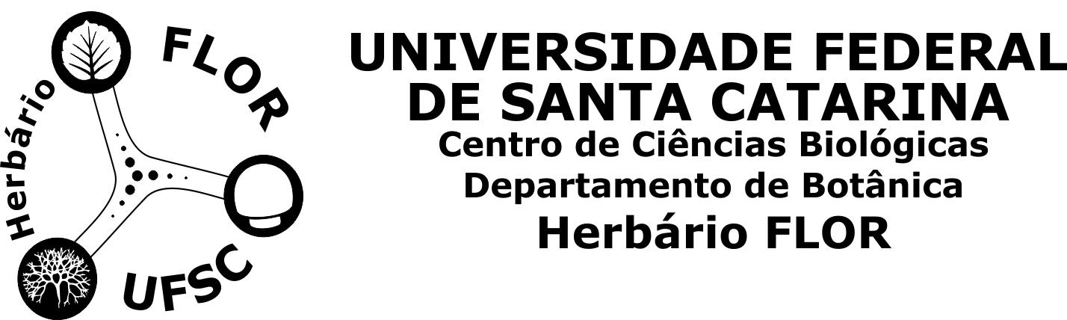

TERMO DE RESPONSABILIDADE POR USUÁRIO

Estou ciente de minha responsabilidade sobre a atuação das pessoas listadas abaixo como usuários do Herbário FLOR, e me comprometo por este termo a assegurar que eles conheçam e cumpram diariamente todas as normas de utilização do Herbário constantes nas instruções para usuários, as quais também declaro conhecer e me comprometo a cumprir.

Este documento não substitui o cadastramento. Cada usuário aqui listado enviará isoladamente seu contato e nome do projeto juntamente com o formulário de cadastro e uma cópia deste documento assinado digitalmente por mim.

Nome | Vínculo  com  a UFSC | Curso | Grupos taxonômicos a serem estudados  (não se aplica em casos de inventários e estudos ecológicos em que seja impossível prever quais espécies serão encontradas)

Nome do supervisor:

Assinatura digital do supervisor:

